Március 30-tól indul a tavaszi rókavakcinázás
A rókák veszettség elleni tavaszi vakcinázása 2025. március 29-én kezdődik Magyarország déli és keleti vármegyéiben. Az immunizálással egyidőben ebzárlat és legeltetési tilalom lesz érvényben az érintett térségekben. A Nemzeti Élelmiszerlánc-biztonsági Hivatal (Nébih) felhívja a lakosság figyelmét, hogy a veszettség gyanújának jelentése jogszabályban előírt kötelezettség, a betegséget megelőző intézkedések betartása pedig közös társadalmi célt szolgál.
Az immunizálás az érintett területeken vakcinatartalmú csalétkek kisrepülőgépekről való kijuttatásával történik. A művelet nem érinti a lakott, sűrűn beépített övezeteket. Az illetékes járási állategészségügyi hivatal és a települési önkormányzat tájékoztatja a lakosságot az ebzárlat és a legeltetési tilalom elrendeléséről, valamint az egyes területekre vonatkozó konkrét időpontokról. A külterületeken plakátok figyelmeztetik majd a kirándulókat. A programba bevont területek tájékoztató jellegű térképe és az érintett települések vármegyei bontású listája a Nébih weboldalán is megtalálható.
A Nébih a kilőtt rókák laboratóriumi vizsgálatával ellenőrzi a vakcinázás eredményességét. Az előző évek adatai azt mutatják, hogy az immunizálásban érintett területeken a rókák több mint háromnegyede felvette a vakcinát tartalmazó csalétket.
A veszettség fő terjesztője a nagyjából hatvanezer példányt számláló hazai állománnyal bíró vörös róka. A kutyák veszettség elleni védőoltása kötelező, a macskáké pedig erősen ajánlott, ugyanis a betegség a vadon élő állatok mellett egyaránt veszélyes a házi emlősállatokra, valamint az emberre is.
A betegség a szomszédos országok közül Ukrajnában és Romániában rendszeresen előfordul, valamint ismételten megjelent Szlovákia keleti régiójában is. 2022-ben Magyarországon is megváltozott a veszettséghelyzet, ugyanis Szabolcs-Szatmár-Bereg vármegyében, az ukrán és a román határ közelében 2022-ben 4, 2023-ban 16, 2024-ben 18 veszettségeset igazolódott. Tekintettel arra, hogy 2022 szeptemberében Szabolcs-Szatmár-Bereg vármegye elveszítette a betegségtől való mentességét, a vakcinázás dupla csaléteksűrűséggel történik a vármegyében, amíg a járványügyi helyzet indokolja.
A betegség behurcolása vélhetően természetes úton, a vadállomány Ukrajna és Románia felőli mozgása révén történt meg. Mivel az utóbbi években az ukrán és román állategészségügyi hatóságok nem tudták rendszeresen elvégezni a rókák vakcinázási programját, a határhoz közeli területeken továbbra is nagyobb a járványügyi kockázat.
Mindezeket figyelembe véve, a hazai állategészségügyi védekező intézkedések fenntartása kulcsfontosságú, azaz a továbbiakban is elengedhetetlen a vadon élő rókák vakcinázása, az ebek kötelező oltása, valamint a veszettség gyanús esetek jelentése az állategészségügyi hatóság felé. Az idegrendszeri tüneteket mutató elhullott háziállatok, valamint az elhullottan talált vadállatok esetében a mintavételről az állategészségügyi hatóság gondoskodik.
A Nébih felhívja a lakosság figyelmét, hogy a betegség gyanújának jelzése jogszabályban előírt kötelezettség.
A Nébih veszettséggel foglalkozó tematikus aloldalán (www.veszettsegmentesites.hu) további információk érhetőek el a betegség tüneteiről, terjedéséről és megelőzéséről.
Kapcsolódó anyagok:Ebzárlat és legeltetési tilalom településlista 2025. tavasz című melléklet letölthető formában (xlsx)
Sajtókapcsolat:
- +36 70 436 0384
- nebih@nebih.gov.hu
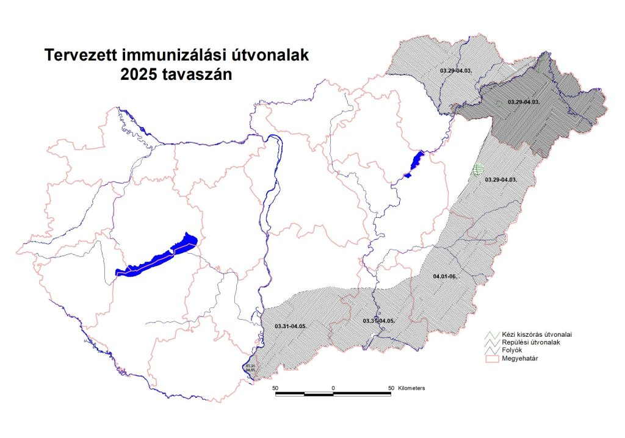 | © Nébih
Eredeti tartalom: Nemzeti Élelmiszerlánc-biztonsági Hivatal
Továbbította: Helló Sajtó! Üzleti Sajtószolgálat
Ez a sajtóközlemény a következő linken érhető el:

